Домашнее задание:
- Составьте отчет об уязвимости, которая рассмотрена в примере 1 методички и позволяет залить шелл на удаленный сервер.
- Составьте отчет об уязвимости, рассмотренной в одном из примеров предыдущего урока.
- Изучите описание и условия bug-bouty программы компании mail.ru и ответьте на вопрос: «Принимаются ли отчеты об уязвимостях, которые позволят реализовать атаку, требующую полного доступа к локальному аккаунту или профилю браузера»? Ответ обоснуйте.
Домашнее задание (повышенная сложность):
- * Изучите внимательно пример 2 методички. К раскрытию какой конфиденциальной информации может привести такая атака? Ответ обоснуйте.
- * Сможет ли злоумышленник найти список пользователей bwapp, используя только сканер nikto? И если «ДА», то позволит ли найденная информация войти в систему? Ответ обоснуйте.

1.
1) Исследуемая страница http://192.168.56.11
2) Описание уязвимости
Имя найденной уязвимости | URL | Описание и последствия
УЯ1 | http://192.168.56.11 | На сайте http://192.168.56.11 есть открытые порты, что позволяет получить доступ к информации о приложениях.  Уязвимость позволяет развить вектор атаки
УЯ2 | http://192.168.56.11 | На сайте http://192.168.56.11 разрешено индексирование каталогов. Это позволяет получать доступ к информации, хранящейся в каталогах на сервере.  Уязвимость позволяет получить доступ к конфиденциальной информации. Не требует дополнительных уязвимостей для эксплуатации.
УЯ3 | http://192.168.56.11/uploads | Для каталога разрешен метод PUT, что позволяет загрузить шелл на сервер.

3) Технические детали обнаружения и воспроизведения.
Уязвимости расположены по адресу http://192.168.56.11
Наименование продукта: Metasploitable 3 Linux virtual machine.

УЯ1 можно обнаружить, просканировав URL сканером nmap. Информацию о приложениях можно получить, просканировав порты сканером nikto.
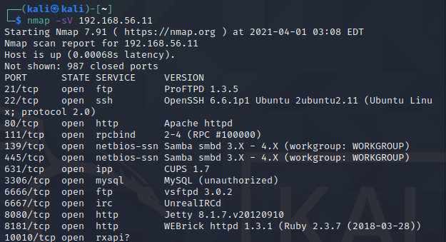
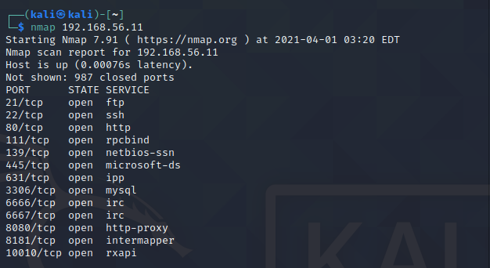

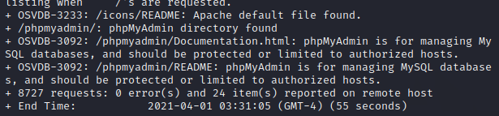

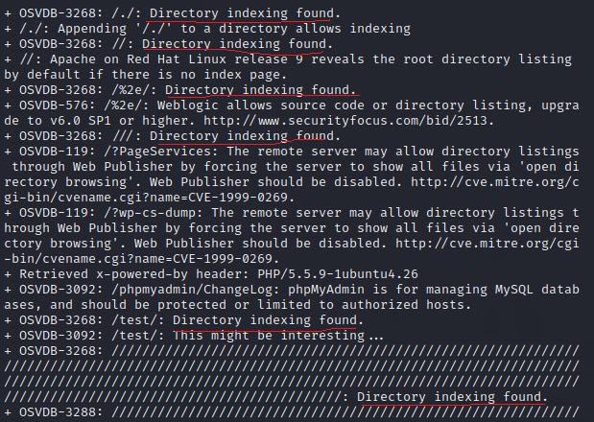
УЯ2 и УЯ3 можно обнаружить сканером nikto

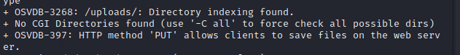
Далее с помощью curl шелл загружается в каталог uploads.

4) Демонстрация возможностей эксплуатации.

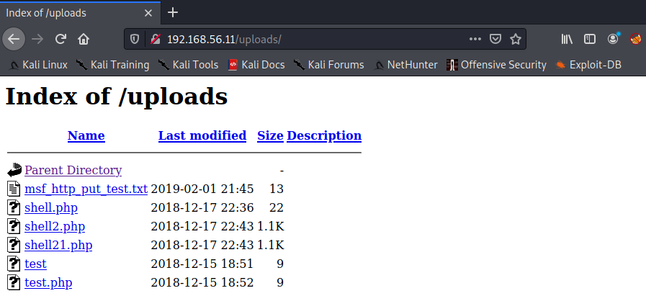
См. выше плюс:

5) Выводы и рекомендации по устранению

Запретить просмотр каталогов, закрыть порты, запретить метод PUT.

6) При тестировании использовались Kali Linux, включенные в его сборку сканеры nmap и nikto, Firefox web browser.

2. Возьмем для примера из предыдущего урока уязвимость weak password в bWapp.

1) Исследуемая страница http://192.168.56.11/bwapp/login.php

2) Описание уязвимости
Имя найденной уязвимости | URL | Описание и последствия
УЯ1 | http://192.168.56.11/bwapp/ba_weak_pwd.php | На сайте http://192.168.56.11/bwapp установлены пароли не соответствующие требованием безопасности.  Уязвимость позволяет быстро и просто подобрать пароль брутфорсом.

3) Технические детали обнаружения и воспроизведения.

Уязвимости расположены по адресу http://192.168.56.11/bwapp/ba_weak_pwd.php
Наименование продукта: Metasploitable 3 Linux virtual machine.

Как критерий для выявления нужной пары логин/пароль можно использовать сообщение о неверном вводе данных.

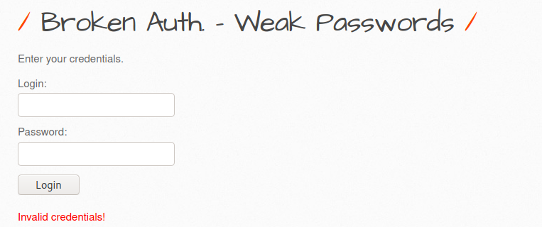
Далее запускаем брутфорс с помощью burp suite. Кстати словари для логинов и паролей есть в стандартной сборке kali linux в файле /usr/share/wordlists/rockyou.txt.gz.

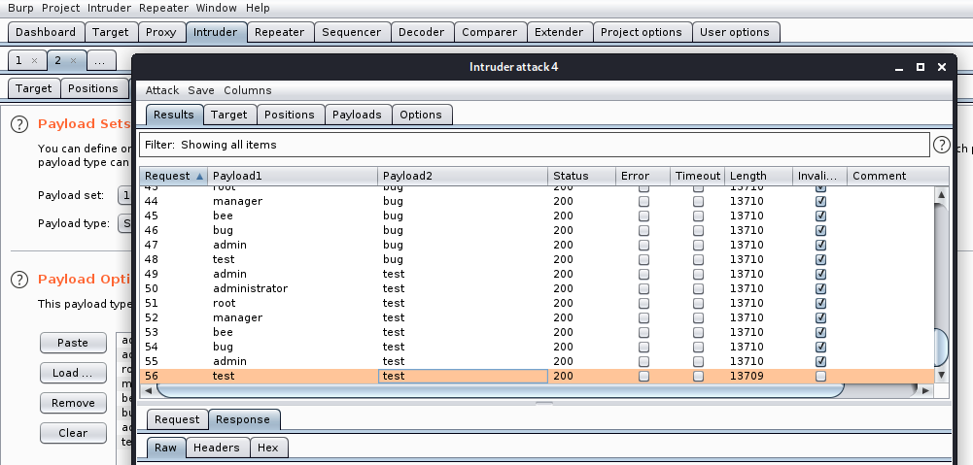
4) Демонстрация возможностей эксплуатации
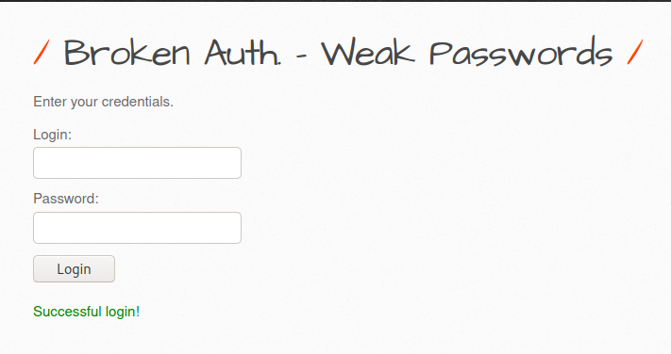
5) Выводы и рекомендации по устранению

Установить пароль соответствующий стандартным требованиям безопасности. Пароль должен содержать буквы в разных регистрах, числа, спецсимволы и быть длиной 10 или более символов.

6) При тестировании использовались Kali Linux, burp suite community edition.

3. Вознаграждения за такой тип атаки получить не удастся. Об этом написано:

We will not pay a reward (and we will be really upset) if we detect:
Attempt to access arbitrary user's account or data or another vulnerability post-exploitation not required to demonstrate the bug presence

И далее:
Please use your own accounts, phone numbers, etc to conduct your research. Do not try to gain access to others' accounts or any confidential information.

2*. Достаточно nikto и браузера(или командной строки).
А можно и без браузера, используя опцию -output (nikto -host http://192.168.56.11:80/bwapp/admin/index.php -Format txt -output /bwappadmin.txt ).
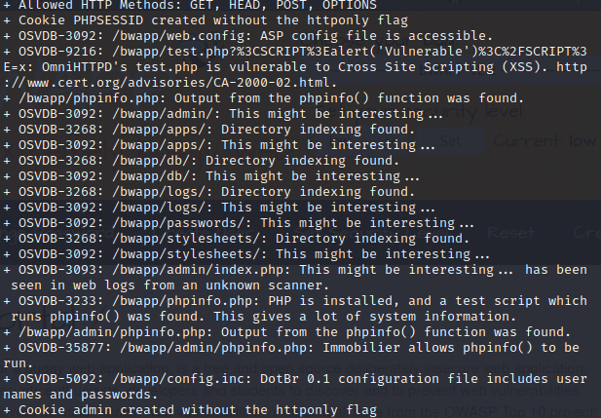

/bwapp/admin/
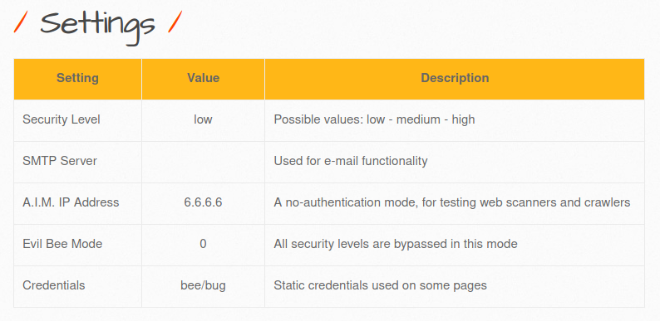

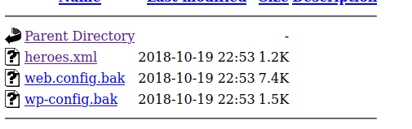
/bwapp/passwords/
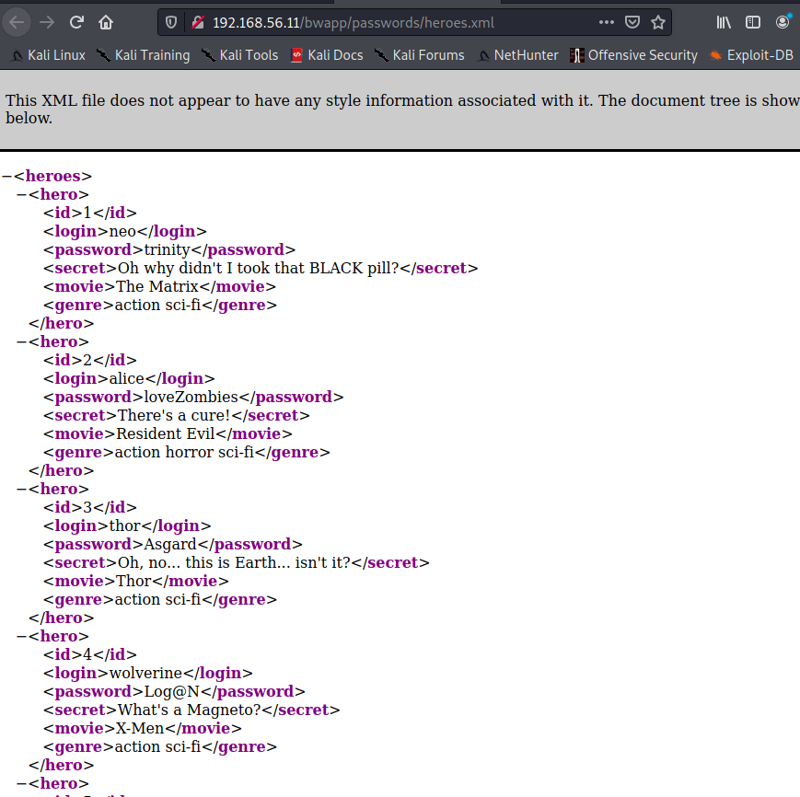

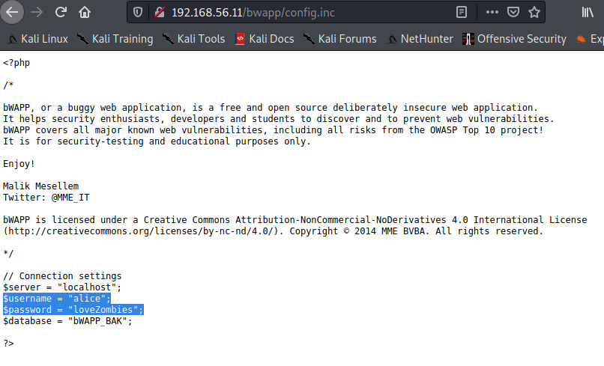
Логин/пароль для основного входа есть в админке.
Логин/пароль alice судя по всему для БД.
Другие логины и пароли не подходят на основной странице но возможно исползуются где-то еще.

В web.config.bak можно найти вот такую вещь:
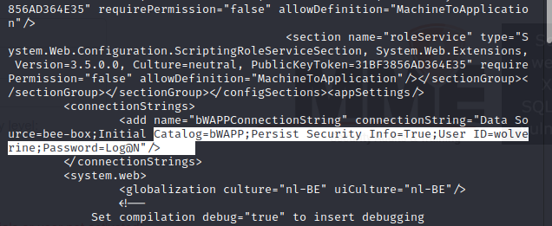
И тд. тп.

1*. Как я понял в примере 2 из методички сканируются каталоги, в которые можно зайти и посмотреть там логи и конфиги приложений и выудить из них логины и пароли. Например для MySQL или админки PHP. По аналогии с заданием 2*.

